CIRCUITOS ELETRÔNICA BÁSICA – M1

Relatório apresentado como requisito parcial para a obtenção da M1 da disciplina de Eletrônica básica do curso de Engenharia de Computação pela Universidade do Vale do Itajaí da Escola do Mar, Ciência e Tecnologia.

João Vitor Specht Kogut

Prof. Walter Antonio Gontijo

Itajaí

2021

1. OBJETIVO

O objetivo principal desse trabalho é o desenvolvimento e aplicação de circuitos através de simuladores e teoria para concretizar o conhecimento obtido durante as aulas realizadas ao longo da M1.

1. INTRODUÇÃO

Neste trabalho serão desenvolvidos circuitos e cálculos das mais diversas áreas contidas na matéria de eletrônica básica, principalmente os conceitos de diodos, retificadores, transformadores, capacitores e diversos mais componentes.

Outro ponto é a parte pratica que será realizada ao longo do semestre em laboratório, neste relatório vamos ter conhecimentos de como realizar medidas e como elas devem reagir, assim agilizando nosso processo de aprendizagem.

1. CIRCUITOS

1)

Encontre a Resistencia equivalente

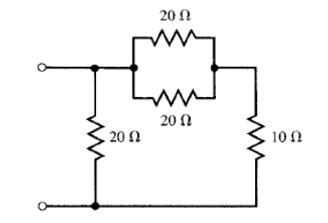

Com os dados fornecidos foi possível gerar o seguinte circuito:

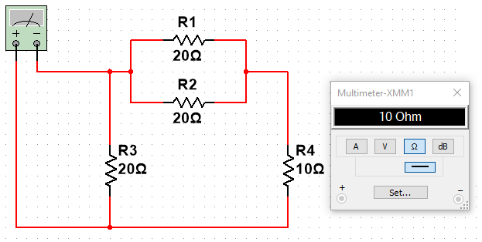

Através da simulação foi encontrada a resistência equivalente de 10 Ohms, a seguir temos o resultado esperado através de cálculos:

20 Ω || 20 Ω + 10 =

2)

Encontre a Resistencia equivalente

Com os dados fornecidos foi possível gerar o seguinte circuito:

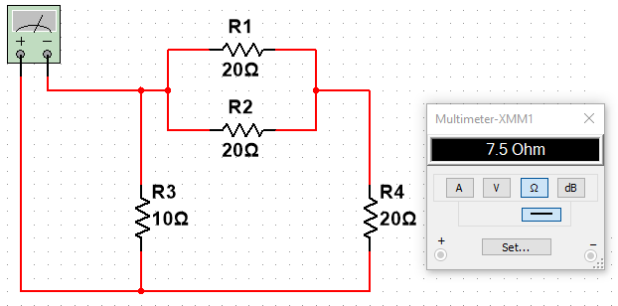

Através da simulação foi encontrada a resistência equivalente de 7.5 Ohms, a seguir temos o resultado esperado através de cálculos:

(20 Ω || 20 Ω + 20 Ω) =

30 Ω || 10 Ω = 7,5 Ω

3)

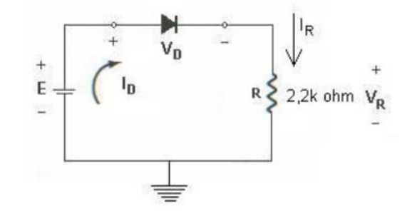

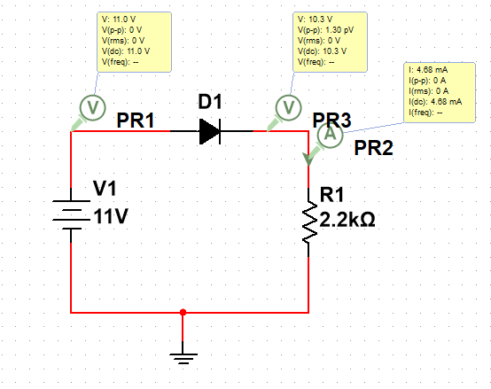

4)

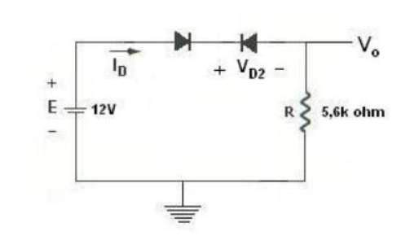

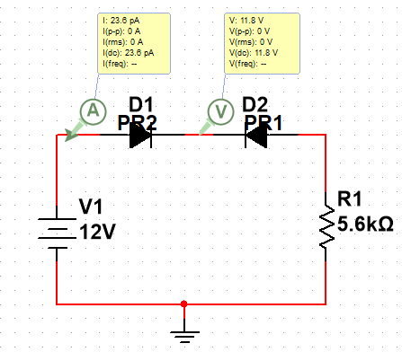

5)

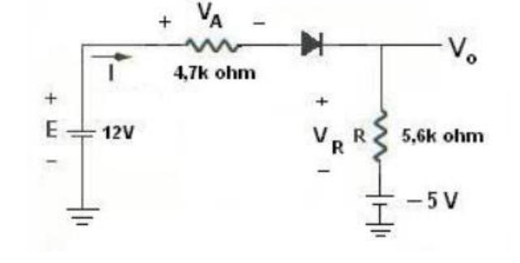

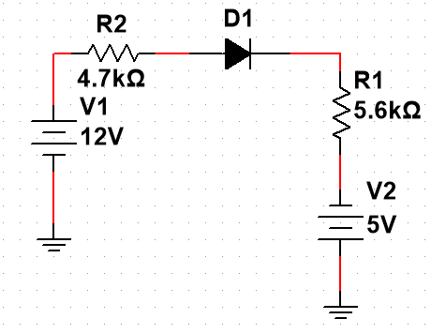

|  |  |  |
| --- | --- | --- |
| PARÂMETRO | SIMULADO | TEÓRICO |
| I | 1,59 mA | 1,6 mA |
| VA | 7,453 V | 7,52 V |
| VR | 8,8 V | 8,96 V |

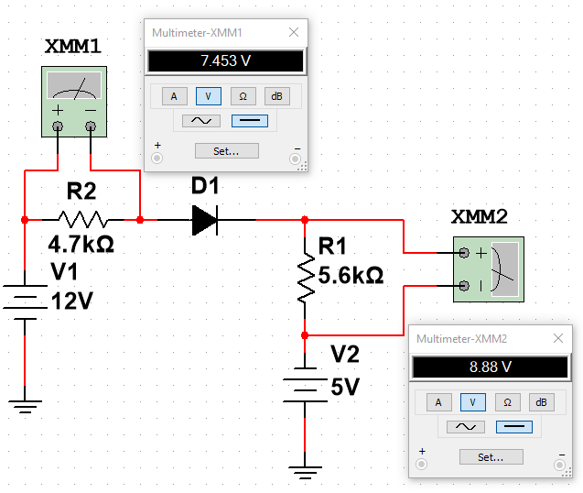

6)

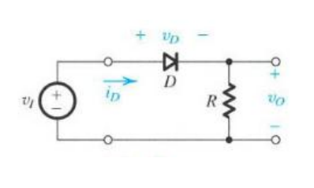

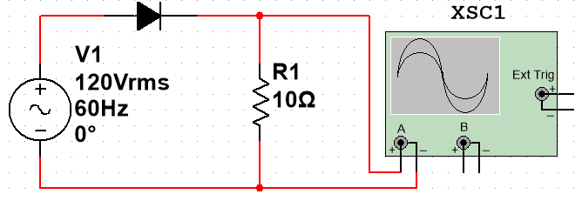

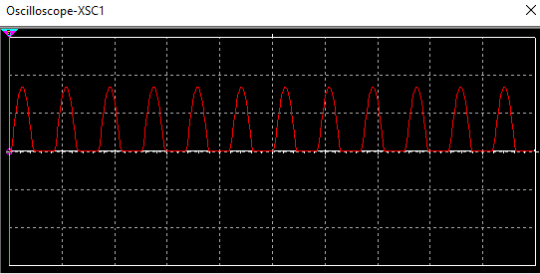

7)

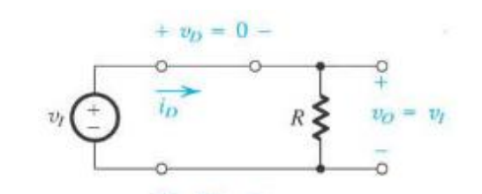

Pode-se notar ao centro do gráfico o momento que a chave passa de aberta para fechada, assim permitindo a passagem do sinal de seno.

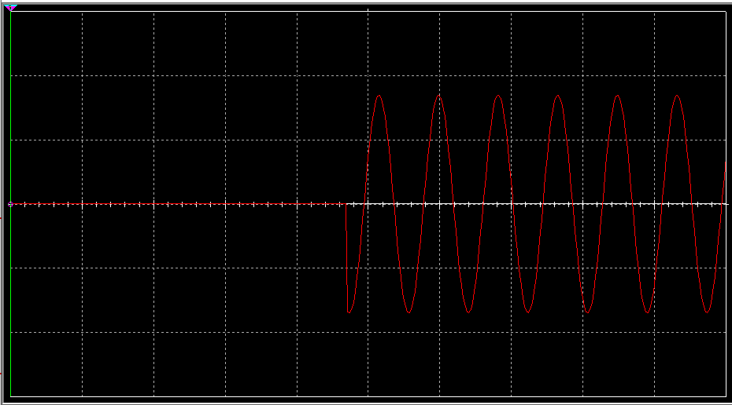

8) DC sweep

Aqui será analisado um sinal “DC sweep”, proporcionado pelas ferramentas integradas ao multisim. Será utilizado o diodo 1N4002G. O DC sweep será de 0 a 1 com incrementos de 0.01V

Após rodar a simulação foi obtido o seguinte gráfico:

Também foi realizado o teste com o diodo 1N3585:

9) Diodo ideal

|  |  |  |
| --- | --- | --- |
| PARÂMETRO | SIMULADO | CASO TEÓRICO |
| ID | 9,28 mA | 1 mA |
| VD | 0,712 V | 0 V |

10) modelo simplificado

|  |  |  |
| --- | --- | --- |
|  | Simulação | Teórico |
| ID | 8,59 mA | 9,3 mA |
| VD | 0,710 V | 0,7 V |

11) Modelo Linear

Considerando que Ravg = 10 Ohm

|  |  |  |
| --- | --- | --- |
|  | Simulação | Teórico |
| ID | 8,5 mA | 9,2 mA |
| VD | 0,71 V | 0,792 V |

12) Análise de reta de carga

A seguir o código em python responsável pela análise da reta de carga e a curva do diodo:

Gerando o seguinte resultado gráfico, em laranja a reta e em azul a curva do diodo:

13) Ceifadores

Circuitos ceifadores são aqueles capazes de remover uma parte especifica de um sinal.

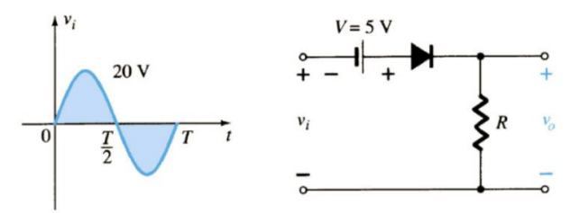

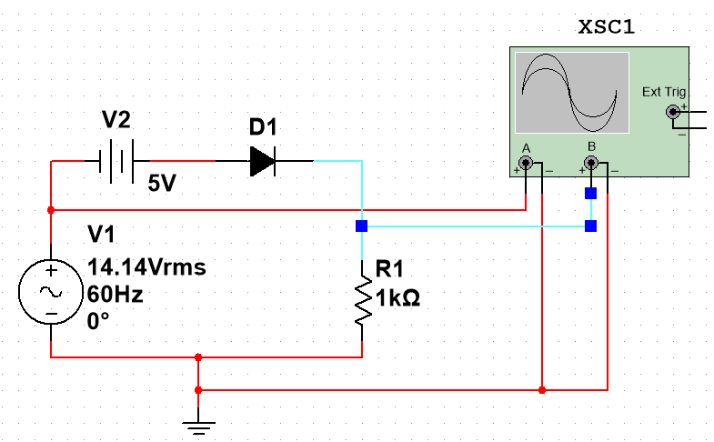

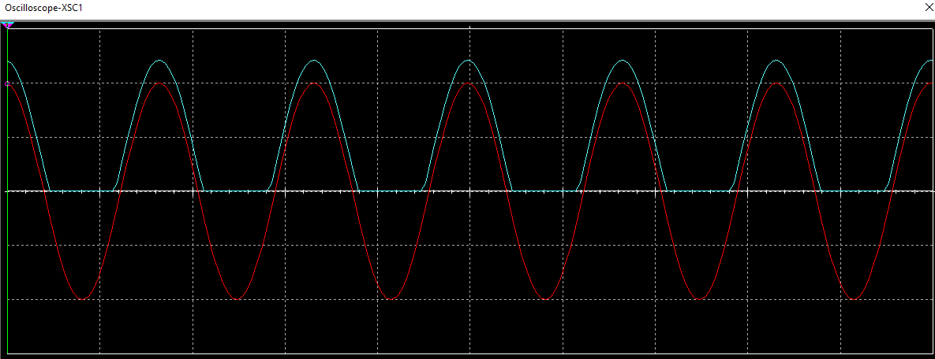

14)

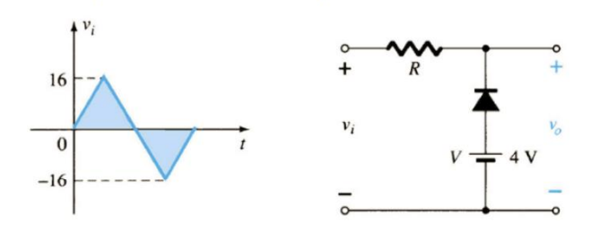

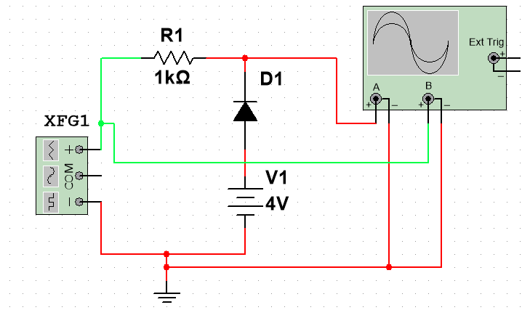

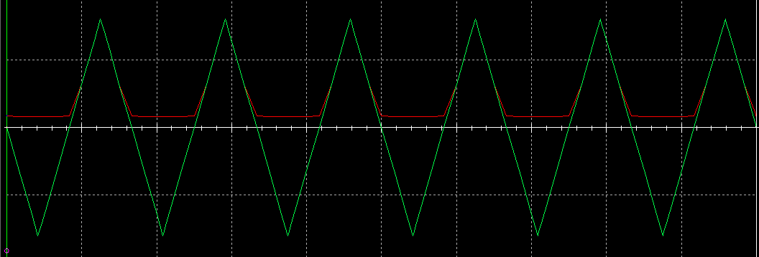

15)

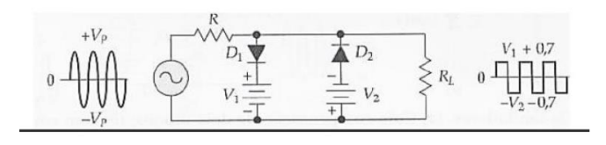

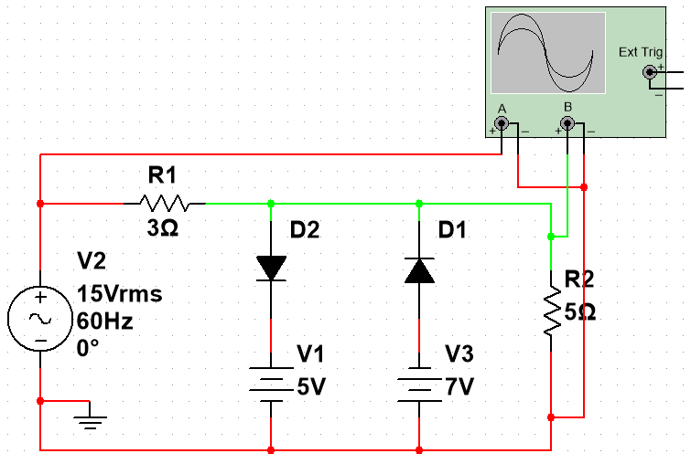

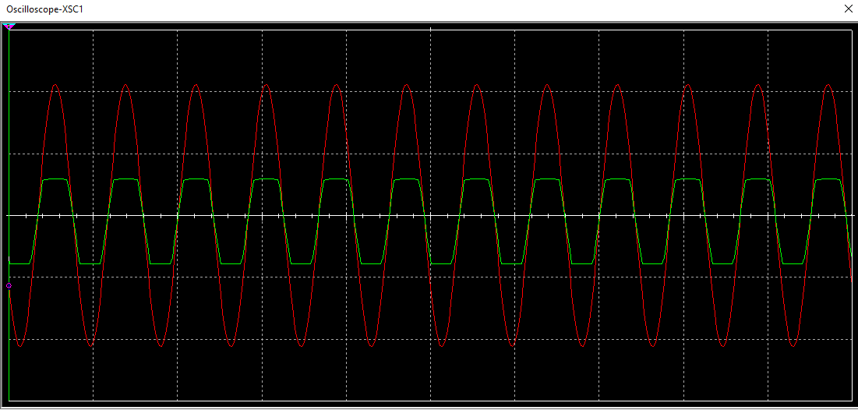

16) Grampeadores

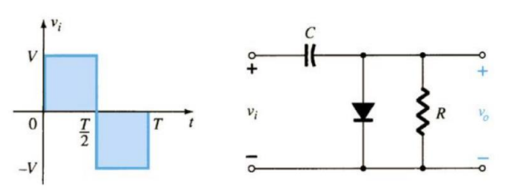

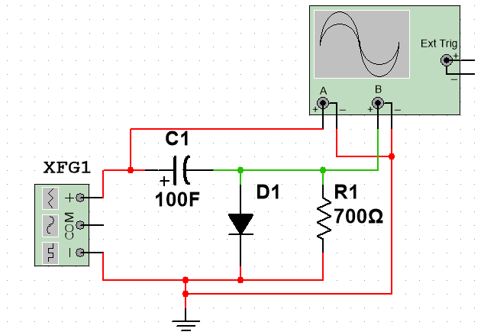

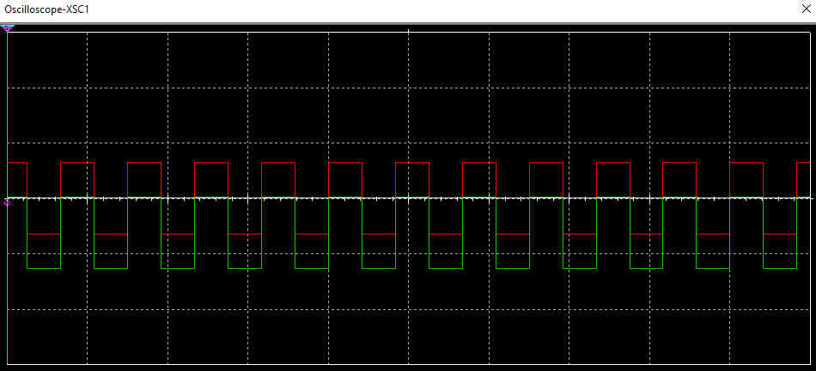

17)

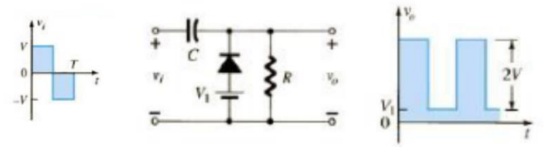

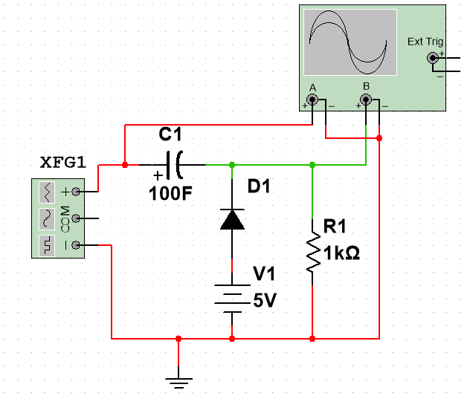

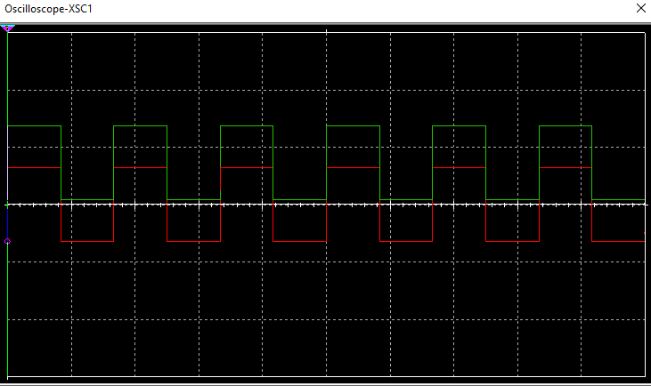

18) retificadores

Com esse diagrama foi possível montar o seguinte circuito:

E as seguintes formas de onda:

|  |  |  |
| --- | --- | --- |
| DADOS | Simulação | Teórico |
| Vrms | 3.53V | 3.53V |
| Vpk | 4.38V | 4.3V |
| Vdc | 1.31V | 1.36V |

19)

|  |  |  |
| --- | --- | --- |
| DADOS | Simulação | Teórico |
| Vrms | 70.7V | 70.71V |
| Vpk | 99.55V | 99.3V |
| Vdc | 31.4V | 31.6V |

20)

|  |  |  |
| --- | --- | --- |
| DADOS | Simulado | Teoria |
| Vrms | 120.2V | 120.2V |
| Vpk(sec) | 169V | 85V |
| Vpk(saída) | 84.1V | 84.3V |
| Vdc | 26.7V | 26.83V |

21)

|  |  |  |
| --- | --- | --- |
|  | Simulação | Teórico |
| Vrms | 220V | 220 V |
| Vpk | 10,4V | 5,18V |
| Vpk(saída) | 4,35V | 4,48V |
| Vdc | 1,26V | 1,43V |
| VRMS | 3,67V | 3,7V |
| VD | 3,67V | 3,7V |

22)

Sendo Vrms = 70,71V foi possível gerar o seguinte circuito:

|  |  |  |
| --- | --- | --- |
|  | Simulação | Teoria |
| Vpk(sec) - entrada | 49,9V | 50V |
| Vpk(sec) – saída | 23,3V | 24,3V |
| Vdc | 15,4V | 15,47V |
| PIV | 49,8V | 49,3V |

23)

|  |  |  |
| --- | --- | --- |
|  | Simulado | Teórico |
| Vpk(sec) | 31,1V | 31,1V |
| Vpk(saída) | 14,85V | 14,7V |
| Vdc | 4,54V | 9,45V |
| PIV | 31,1V | 30,4V |
| lavg | 1A | 1,89A |

24)

|  |  |  |
| --- | --- | --- |
|  | Simulação | Teórico |
| Vp(sec) | 16,9V | 17V |
| Vp(saída) | 15,6V | 15,6V |
| PIV | 16,9V | 16,3V |

25)

Com estes dados é possível montar o seguinte circuito:

|  |  |  |
| --- | --- | --- |
|  | Simulação | Teoria |
| Vrms(sec) | 2,16V | 3,67V |
| Vpk(sec) | 5,18V | 5,18V |
| Vpk(saída) | 3,53V | 3,73V |
| Vdc | 1,85V | 2,37V |
| Piv | 5,18V | 5,88V |
| Iavg | 0,45A | 0,47ª |

26)

Medindo a entrada (vermelho) e a carga no capacitor em DC(verde)

Relação de ripple no capacitor (verde) e entrada (vermelho)

|  |  |  |
| --- | --- | --- |
|  | Simulação | Teoria |
| Vp(saída) | 98,4V | 99,3V |
| Vripple | 1,53V | 1,65V |
| Vdc | 98,4V | 98,46V |

27)

Repetir o exercício anterior usando um retificador de onda completa:

Medindo a entrada (vermelho) e a carga no capacitor em DC(laranja)

Relação de ripple no capacitor (laranja) e entrada (vermelho)

|  |  |  |
| --- | --- | --- |
|  | Simulação | Teoria |
| Vp | 98,1V | 98,6V |
| Vripple | 0,75V | 0,82V |
| Vdc | 97,9V | 98,19V |